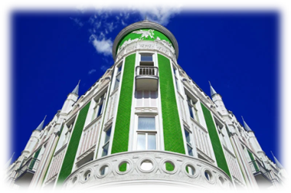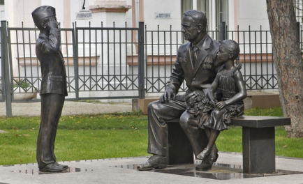

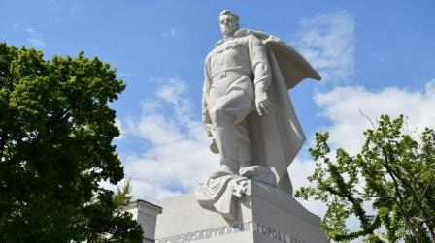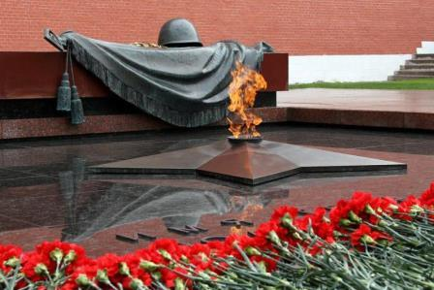***Война 1941 – 1945гг., самая жестокая в истории человечества, принесла тяжёлые испытания и страдания, горечь утраты родным и близким. К родному очагу не вернулись с полей сражений 476 799 кубанцев.***

***Экскурсия позволяет участникам узнать больше о военной истории Краснодара и подвигах его жителей в годы Великой Отечественной войны.***

|  |  |
| --- | --- |
|  | |
|  | Автобусно-пешеходная экскурсия по городу с посещением значимых мест, памятников и мемориалов, посвященных павшим в годы Великой Отечественной войны. |
|  | Встреча с экскурсоводом у здания ТИЦ Краснодарского края (ул. Седина, д. 85). Начало экскурсии. |
|  | Посещение **Музея истории ОМВД Кубани**, где представлены экспозиции, посвящённые Великой Отечественной войне, включая выставку оружия и Стену памяти сотрудников правоохранительных органов, погибших при исполнении служебного долга. После экскурсии гостей ждет мастер-класс по созданию треугольных военных писем с оттисками и печатями. |
|  | Далее группа проследует к зданию на ул. Орджоникидзе, д. 69.  **Жилой дом (бывшее гестапо)** - исторический памятник, связанный с трагическими событиями времен Второй мировой войны. На фасаде установлена табличка, напоминающая о страшных страницах истории. |
|  | Следуя по маршруту, увидим **Кубанский государственный медицинский университет,** зданиекоторого использовалось как эвакогоспиталь во время войны. |
|  | На **Площади Победы** возвысилась пятиметровая фигура советского **воина – победителя** германского фашизма. С гордо поднятой головой, в руках знаменитый автомат ППШ, а под ногами поверженное фашистское знамя. Таким запомнили советских солдат жители тысяч и тысяч городов и деревень Восточной Европы от Волги до Эльбы. |
|  | Рядом с Площадью Победы в Екатерининском сквере осмотр **скульптурной группы «Связь поколений»** - композиция изображает ветерана с девочкой на скамейке, а кадет отдает ветерану честь. Автор скульптуры Георгий Захарян. Прототипом героя композиции стал дедушка скульптура, Григорий Аркадьевич Тононян, который родился в Краснодаре, прошел всю войну до самого Берлина и вернулся домой с наградами за боевые подвиги. |
|  | Экскурсия в **Музей-квартиру героев Советского Союза – братьев Игнатовых.** В этом музее собраны все документы, фотографии, личные вещи этой героической семьи. Здесь расскажут о подвиге юных героев, покажут фильм об этой семье. |
|  | По пути из окон автобуса увидим **здание, где проходил суд над фашистами в 1943 году.**  В сквере им. Г. Жукова - **Мемориальную Арку «Ими гордится Кубань»,** посвященную героям Кубани, прославившим свои имена, как на полях брани, так и мирным трудом.  *\*выход из автобуса в зависимости от загруженности улицы транспортом* |
|  | Одержав победу над врагом, бойцы Красной Армии поднялись на третий этаж бывшей гостиницы «Централь» и установили знамя Победы. Ныне это **Бизнес-центр «Централь».** |
|  | Завершится экскурсия посещением **Мемориального комплекса «Вечный огонь»**,посвящённый памяти погибших героев. Вечный огонь — это негасимый символ памяти и благодарности, пылающий вечно в честь великого подвига.  ***По желанию возложение цветов к памятнику.*** |

**ООО ТК «Селена» оставляет за собой право изменять порядок и время проведения экскурсий, сохраняя программу в целом!**

|  |  |  |
| --- | --- | --- |
| Стоимость тура при группе | | |
| 15 + 2 | 25 + 3 | 40 + 4 |
| 1600 | 1400 | 1200 |

**В стоимость туров включено:**

* проезд на комфортабельном автобусе;
* экскурсионное обслуживание

**Дополнительно оплачивается: (взр./дет.)**

* цветы для возложения